报告信息网上公开表
用人单位名称 | 山东米高生物科技有限公司Z22A05114
地址 | 山东省潍坊市高密市大牟家镇驻地
联系人 | 杨占磊
项目类别 | 检测
项目组人员 | 唐海英、李晋
现场调查人 | 刘峰、刘利 | 现场采样人 | 唐海英、李晋
现场检测人 | 唐海英、李晋 | 用人单位陪同人 | 杨占磊
现场采样与检测时间 | 2022.5.30
现场调查  照片 | 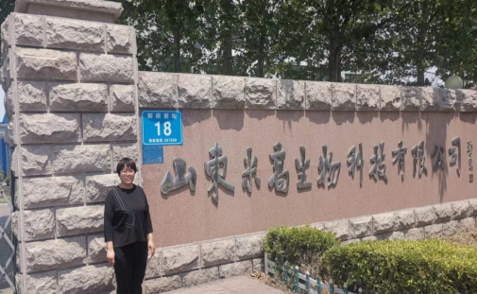
现场采样  照片 | 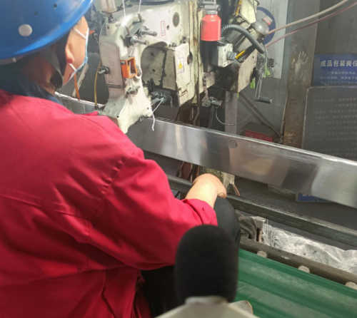
现场检测  照片 | 